כנולוגיות אינטרנט מתקדמות - 61776 (WEB)
MorehGuide_< B20>_<11>
חברי הצוות ות.ז:
קאסם נסאר- 214026841 אסעד בדארנה- 21201556
מחמד זידאני- 211863055 ואיל סויד- 319008264

שם מהנדס מערכת: קאסם נסאר
שם חבר הצוות | משימות שהוקצו | משימות שהושלמו
קאסם נסאר | - תיק מתכנת  - תרשים ארכיטקטורת האתר  - דרישות לא פונקציונליות  - דרישות ממשק | כולם
אסעד בדארנה | - תיק מתכנת  - תרשים ארכיטקטורת האתר  - דרישות לא פונקציונליות  - דרישות ממשק | כולם
מחמד זידאני | - תיק משתמש  - תרשים Use case  - דרישות פונקציונליות  - סרטון שמציג האתר | כולם
ואיל סויד | - תיק משתמש  - תרשים Use case  - דרישות פונקציונליות  - סרטון שמציג האתר | כולם

כיצד נעשתה חלוקת העבודה מול הצוות, מה היו המשימות של כל חבר צוות?
חלוקת העבודה בצוות התבצעה בצורה מאורגנת ויעילה: הצוות חולק לשתי קבוצות, כאשר בכל קבוצה שלושה חברים. כל קבוצה קיבלה תחום אחריות ומשימות מוגדרות, שנקבעו בהתאם לחוזקות ולתחומי העניין של חברי הקבוצה, במטרה למצות את הפוטנציאל של כל אחד ולייעל את תהליך העבודה. הטבלה למעלה מציגה בפירוט את המשימות שהוקצו לכל חבר צוות, כך שכל אחד מודע לתחום אחריותו ולציפיות ממנו.
האם היה ממשק בין חברי הצוות?
כן,העבודה בצוות התאפיינה באינטראקציה משמעותית ויעילה בין החברים. לאורך כל שלבי התרגיל התקיימה תקשורת רציפה ושיתוף פעולה מלא בין כל חברי הצוות. התחלקנו לשתי קבוצות , כאשר כל קבוצה עבדה על משימות מוגדרות, אך נשמר קשר מתמיד בין הקבוצות שכלל התייעצות, סיוע הדדי ועדכונים שוטפים לגבי ההתקדמות. חלוקת המשימות הייתה ברורה ויעילה, וכל חבר צוות היה מודע היטב לתחום אחריותו ולציפיות ממנו.
והאם המשימות מולאו?
כן, כל המשימות בוצעו במלואן.
כל קבוצה עמדה ביעדים שהוגדרו לה, וכל חבר צוות ביצע את חלקו בהתאם לתכנון. בזכות חלוקת העבודה המסודרת, שיתוף הפעולה ההדוק והמעקב המתמיד, הצלחנו להשלים את כל המשימות בזמן ובאיכות גבוהה, בהתאם לדרישות התרגיל.

תקציר הפרויקט:
במהלך הפרויקט בוצע תהליך פיתוח מלא, כאשר אפיון הדרישות וההחלטות המערכתיות התבססו על צרכים אקדמיים מוגדרים ועל ניתוח עצמי של הבעיה. נאספו ונבחנו מסמכי PDF רשמיים המשמשים מקור ידע עיקרי למערכת, אשר שימשו בסיס לבניית מנגנון תשובות חכם. הפרויקט חולק למודולים מרכזיים וברורים: מודול אימות והרשאות משתמשים (Register/Login עם JWT), מודול ניהול מאגר ידע (העלאת קבצי PDF, אחסונם וחילוץ מטא־דאטה), ומודול צ’אט חכם המבוסס על בחירת מסמך רלוונטי ויצירת תשובות אך ורק מתוכנו. כתוצרי ביניים הוגדרו מבנה מסד הנתונים, חוזי API, וארכיטקטורת “Librarian” לבחירה יעילה של מסמכים, אשר יחד אפשרו פיתוח מערכת מודולרית, ניתנת להרחבה וברורה לתחזוקה.

מימוש-שמות הטכנולוגיות המרכזיות :
- frontend:React (Client Side),JSX
- Backend:Next./s
- Styling:Tailwind CSS
- DB:MongoDB Atlas

קישורים חשובים
קישור לתיקיית GitHub הציבורית של הפרויקט
הקוד המלא, המסמכים, תיק המשתמש, תיק המתכנת,קישורי הארכיטקטורה,דיאגרמה המתארת את התיקיות והקבצים ,דיאגרמת ה דאטאבייס זמינים לצפייה והורדה בתיקייה הציבורית של הצוות:
https://github.com/qassem231/MorehGuide
קישור לאתר הפרויקט
הפרויקט נפרס (deployed) בהצלחה באמצעות פלטפורמת Vercel, שמאפשרת פריסה אוטומטית של אפליקציות מבוססות React ו Next.js.js מתוך ריפוזיטורי GitHub.
תהליך הפריסה כלל חיבור לריפוזיטורי, הגדרת קובץ vercel.json, והעלאת המערכת לצפייה ושימוש מלא.
קישור לאתר:
https://moreh-guide.vercel.app/
- דרישות פונקציונליות:
- הרשמה: המערכת תאפשר הרשמה עם name, email, password, תשמור משתמש ב-MongoDB, ותייצר JWT למשתמש
- התחברות: המערכת תאפשר התחברות עם email, password, תאמת סיסמה, ותייצר JWT
- שמירת טוקן: המערכת תשמור את ה-JWT בצד לקוח localStorage
- בקרת גישה לאדמין: המערכת תגן על /admin/* כך שרק משתמש עם role=admin יוכל לגשת
- העלאת PDF: אדמין יוכל לבחור קובץ PDF ולהעלות אותו דרך API ייעודי
- אחסון PDF בבסיס נתונים: המערכת תשמור את ה-PDF כ-Binary Blob ב-MongoDB יחד עם מטא-דאטה.
- חילוץ מטא-דאטה: בעת העלאה, המערכת תשלח את ה-PDF ל-Gemini File API ותפיק summary, keywords, category
- תשובה מבוססת מסמך בלבד: המערכת תייצר תשובה בהסתמך STRICTLY על תוכן ה-PDF שנבחר, ותחזיר תשובה בעברית.

- דרישות לא פונקציונליות (בנפרד, יש לסווג דרישות לא פונקציונליות לפי wikipedia NFR).
Performance:
- זמן תגובה בצ’אט יהיה “מהיר” באמצעות Lazy Loading טעינת PDF רק כשצריך
- המערכת תצמצם קריאות ל-Gemini באמצעות Librarian Architecture
Reliability:
בשגיאות quota/rate limit המערכת תחזיר הודעת אזהרה בעברית ולא תקרוס
Availability:
תקלות אימות JWT יגררו הפניה ל-/login כדי למנוע מצב תקוע
Maintainability:
לוגים עקביים בכל פונקציות backend לצורך דיבוג ותמיכה
Scalability:
המערכת תתמוך בעבודה עם 100 PDF ע״י בחירת מסמך לפני טעינת תוכן מלא
Testability:
תהיה יכולת אימות תהליכים ע״י תרחישי בדיקה תפעוליים: העלאה, בדיקת Mongo, בדיקת צ’אט ולוגים
Security:
סיסמאות יישמרו כ bcrypt hash; JWT חתום HS256 סודות יהיו ב-env vars
Usability:
תשובות יוחזרו בעברית ותמיכה טובה במסמכי PDF בעברית
- דרישות ממשק חיצוניות.
ממשקי :API
1) POST /api/auth/register
2) POST /api/auth/login
3) POST /api/upload
4) POST /api/chat
שירותים חיצוניים ותשתיות:
- חיבור לMongoDB –
- שימוש ב-Gemini File API להעלאת קבצי PDF וחילוץ/מענה
פריסה ל-Vercel והגדרת משתני סביבה
4. דיאגרמות:
א.הציגו ארכיטקטורה מעודכנת של האתר (תרשים הכולל את האלמנטים המרכזיים).

ב. הציגו דיאגרמת use case המתארת את השימוש באתר.
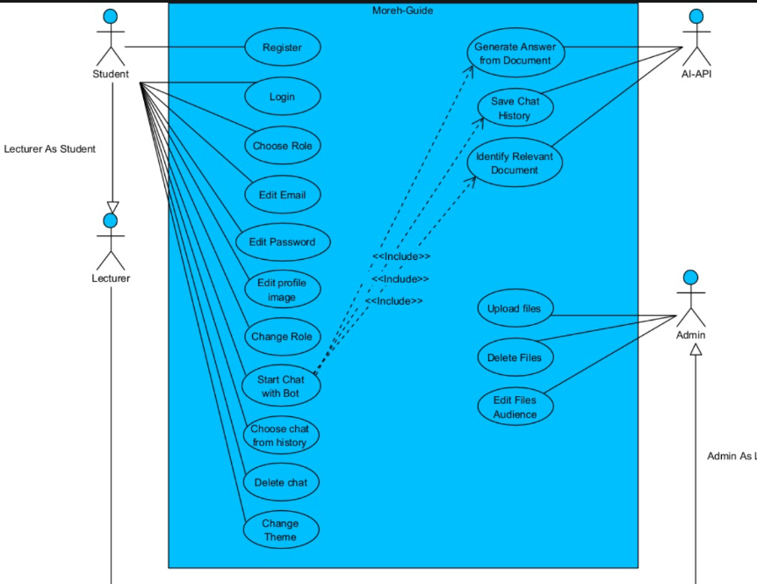

5. יש להגיש תוצרי מפגש הסטודיו:
א. חישוב של ממוצע ציון SUS שניתן לכם. הסבירו. התייחסו בקצרה להערות שקיבלתם.
ממוצע ציון SUS
לאחר חישוב ציוני שאלון ה-SUS עבור כל המשתתפים (לפי שיטת החישוב התקנית: עבור שאלות חיוביות חיסור 1 מהציון, עבור שאלות שליליות חיסור הציון מ-5, סכימה והכפלה ב-2.5), התקבל:
ממוצע SUS ≈ 91.4
ציון זה נחשב גבוה מאוד ומעיד על שמישות מצוינת של המערכת ועל חוויית שימוש חיובית עבור המשתמשים.
התייחסות להערות המשתמשים:
מהתגובות החופשיות עולה כי המשתמשים ציינו שהמערכת נוחה לשימוש, ברורה ופשוטה להבנה, וכי התשובות שהתקבלו היו מועילות. ההערה המרכזית לשיפור שחזרה מספר פעמים הייתה זמן תגובה של הצ'אטבוט, ולכן מומלץ להתמקד בשיפור ביצועי המענה והמהירות.

- האתר ימומש ב -React/Next, וכן שימוש ב Tailwind - נא להציג דיאגרמה המתארת את התיקיות והקבצים השונים. יש לפרט את הקומפוננטות השונות.
- 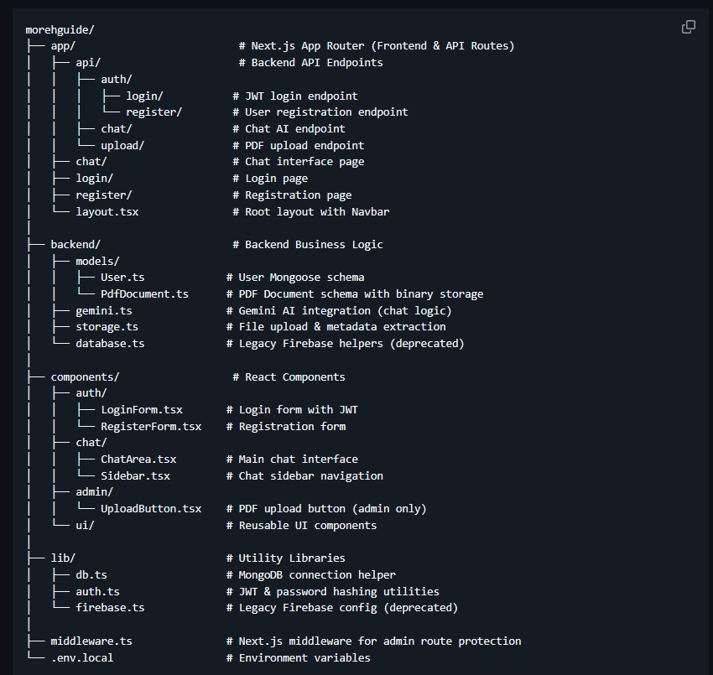
ב. יש לפרט את פריטי המידע - יש להשתמש במידע אמיתי ורלוונטי לפרויקט שלכם (בשליפה ממסד נתונים חיצוני או מ - API). יש להראות דיאגרמת מבנה DB.
6. יש להגיש תיק למתכנת:
א. יש לתעד ולהסביר את כל הפונקציות המרכזיות בקוד שלכם.
ב. יש לפרט:
- את כל ה -API שהשתמשתם בהם,
- קישור ל- DB,
- סביבות מיוחדות שהתקנתם,
- קטעי קוד מיוחדים שלקחתם ממקורות שונים (כולל רפרנסים) ,
- פרומפטים שהשתמשתם בהם בכלי AI
- שמות משתמש וססמאות שהגדרתם לכל סוג משתמש, לצורך חיבור לאתר.
נמצא ב GIT
7. יש להגיש תיק משתמש הכולל צילומי מסך והסברים כיצד להשתמש באתר שלכם. נא לכלול סרטון של כדקה-דקה וחצי , שיווקי, המציג את האתר.
נמצא ב GIT

הנחיות הגשה:
1.באחריותכם לוודא שהגשתם את כל התוצרים כנדרש ושהם הגיעו ליעדם.
לא תתאפשר בדיקה מחודשת של העבודה עקב טעויות בעת ההגשה!
2 .יש להגיש את התרגיל בקבוצות שהוגדרו בקורס.
3 .יש להגיש את התוצר הסופי של מסמך הפרויקט בפורמט WORD שייכלל בריפו של הפרויקט.
4.ניתן להפנות שאלות במייל לצוות הקורס, נא לשלוח שאלות לכלל הצוות . נא לציין את שם הקורס.

חלוקת ניקוד:

